**Naxos Music Library - Jazz**拿索斯線上爵士樂圖書館

It offers over 270,302 \* tracks of jazz from more than 28,674\* CDs.

Over 32,000\* jazz artists are represented.

logos_naxos jazz  logo_fantasy

[**https://www.naxosmusiclibrary.com/**](https://www.naxosmusiclibrary.com/)

**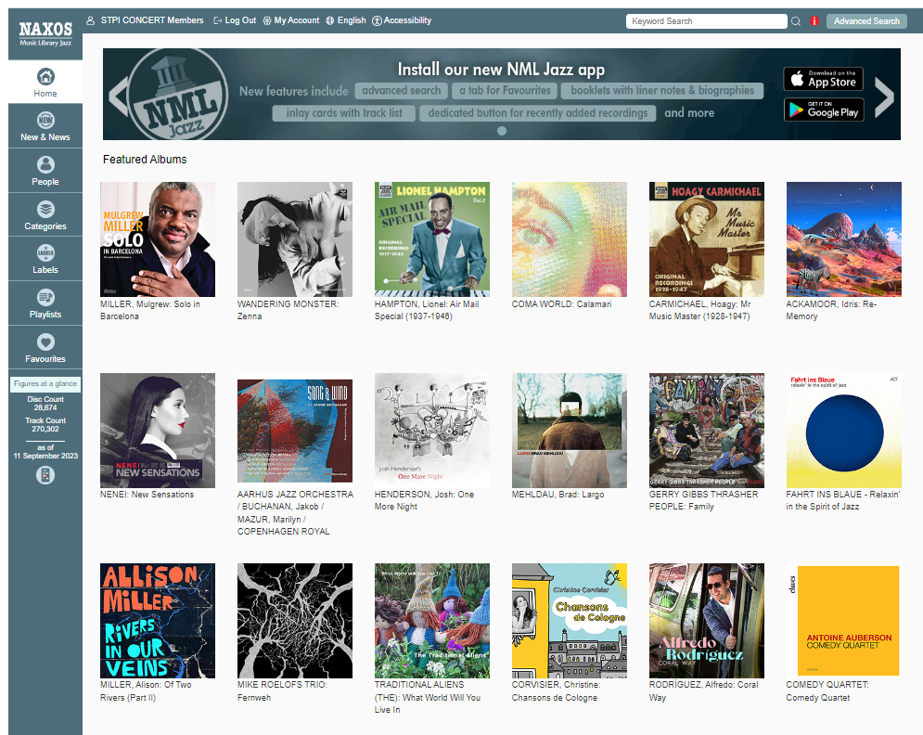**

Naxos Music Library-Jazz《拿索斯線上爵士樂圖書館》 總收藏量超過28,674張隨選爵士樂唱片，包含五百多位爵士樂手及作曲家之作品，304系列Labels，含（爵士Jazz）、（藍調Blues）and（節奏藍調R&B），超過270,302首樂曲，包括全球最大的爵士廠牌**Fantasy**旗下之22品牌：Prestige、Riverside、Contemporary、Milestone、Pablo、New Jazz、Galaxy、Jazzland、Fantasy Volt、Good Time Jazz、Bluesville、Specialty、Stax、Takoma與「**Naxos Jazz**」、「**Da Capo**」爵士系列。《拿索斯線上爵士樂圖書館》蒐集了橫跨百年爵士音樂史上、如下各個時期之所有曲目：【工作歌Work Song】、【散拍音樂Ragtime】、【紐奧良爵士New Orleans】、【早期爵士Early Jazz】、【狄西蘭爵士樂ODJB】、【搖擺樂Swing】、【藍調爵士Blue Jazz】、【搖擺大樂團Big Band】、【咆勃 Bebop】、【酷派Cool Jazz】、【硬式咆勃 Hard-Bop】、【自由爵士Free Jazz】、【融合樂Fusion】、【拉丁爵士Latin Jazz】、【巴沙諾瓦 Bossa Nova】、【布基烏基Boogie Woogie】【前衛大樂團】、【流行演奏Instrumental Pop】、【世界融合樂World Fusion】、【跨界爵士Crossover Jazz】、【現代放克Contemporary Funk】、【新咆勃Neo Bop】【M-Base】、【酸性爵士Acid Jazz】、【抒情歌謠Ballads】。